Enviar o Formulário preenchido para o e-mail: ppgcm@unifor.br
Obs1:. O Prazo para solicitação de agendamento das bancas é de 15 dias de antecedência.
Obs2:. Copiar o seu orientador no e-mail do agendamento.
Obs3:. Para as bancas online, informar o link no campo solicitado.
Obs4:. O aluno deve encaminhar a cópia do trabalho aos membros da banca com antecedência mínima de 15 dias.

TIPO DE BANCA
Qualificação ( ) |  |  | Defesa ( )
Data: |  |  | Horário:
PRESENCIAL: | ( ) SIM | ( ) NÃO - LINK (Informar o link aqui):
Obs: Caso seja híbrido, favor marcar apenas como presencial. Não precisa enviar o link.

EXCLUSIVAMENTE PARA DEFESA
Segue link para avaliar o seu Curso de Pós-Graduação Stricto Sensu, por meio de uma análise reflexiva e crítica sobre as atividades desenvolvidas, orientação, serviços e coordenação. Você levará, em média, 5 minutos para responder.  Destacamos que essa avaliação não requer identificação e será mantida em sigilo. Sua participação é de fundamental importância para a melhoria contínua dos cursos. | 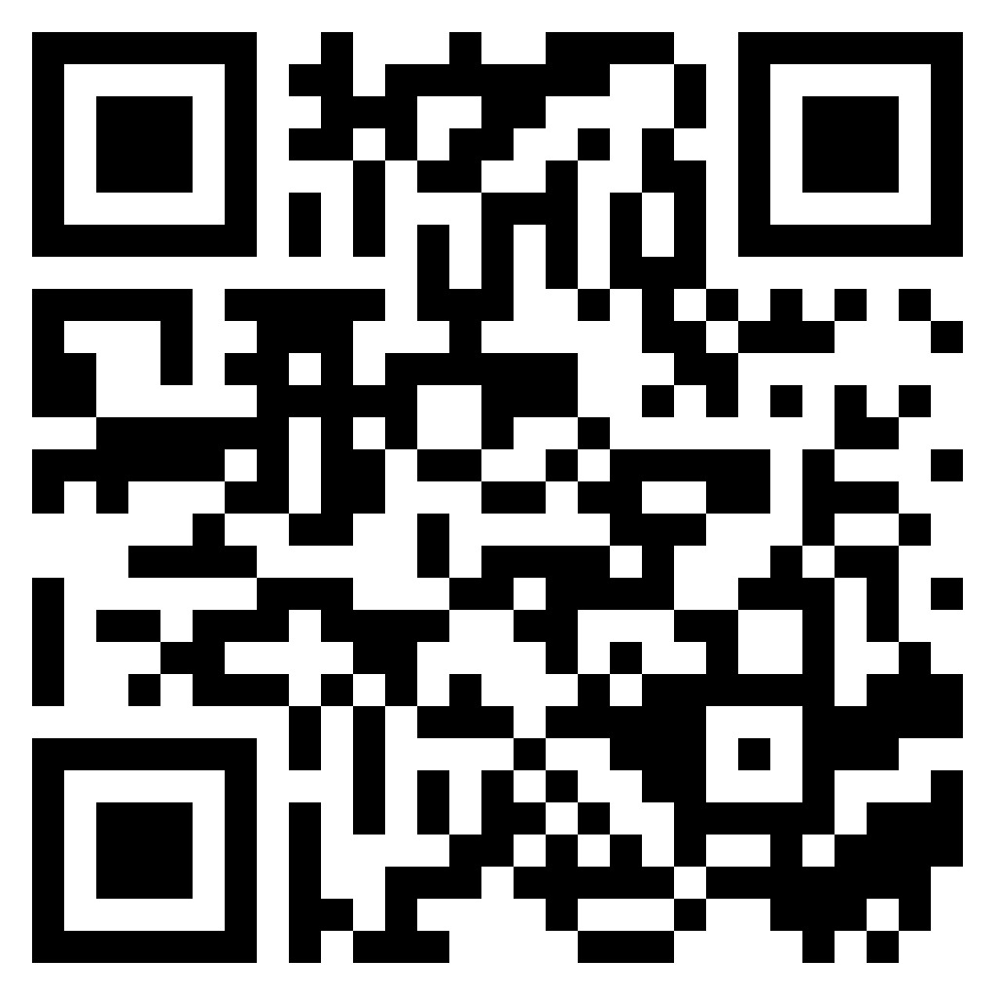  https://app.pipefy.com/public/form/iomoLX9Z

Todos os campos são obrigatórios (preencher sem abreviações).

DADOS DO ALUNO
CURSO: |  |  |  | TURMA:
ALUNO:
MÊS/ANO DO INGRESSO NA TURMA:
COMPLEMENTOU CH EXIGIDA (VIDE HISTÓRICO): | ( ) SIM |  | ( ) NÃO
E-MAIL: |  | TELEFONE:
MATRÍCULA:

DADOS DO TRABALHO
TÍTULO DO TRABALHO:

ÁREA DE CONCENTRAÇÃO:
LINHA DE PESQUISA:
PROJETO DE PESQUISA (consultar orientador):
AGÊNCIA DE FOMENTO (se houver):
TURNITIN: | ( ) SIM | ( ) NÃO

ORIENTADOR
NOME:
INSTITUIÇÃO DE ENSINO:
TITULAÇÃO:
E-MAIL:

COORIENTADOR (se houver)
NOME:
INSTITUIÇÃO DE ENSINO:
TITULAÇÃO:
E-MAIL:
DATA DE INÍCIO DA COORIENTAÇÃO:

MEMBRO TITULAR DA BANCA
NOME:
INSTITUIÇÃO:
TITULAÇÃO:
E-MAIL:

MEMBRO TITULAR DA BANCA
NOME:
INSTITUIÇÃO:
TITULAÇÃO:
E-MAIL:

MEMBRO SUPLENTE DA BANCA
NOME:
INSTITUIÇÃO:
TITULAÇÃO:
E-MAIL:

Fortaleza, _____ de _______________de _____.

_____________________________________________
Mestrando(a)

_____________________________________________
Orientador(a)

